用户需求书
（一）项目概况
陵水黎族自治县县城陵河南片区控制性详细规划优化调整。
（二）采购项目预（概）算
总 预 算： 284.61万元
（三）采购标的汇总表
包号 | 序号 | 标的名称 | 品目分类编码 | 计量  单位 | 数量 | 是否进口 | 分包  要求
1 | 1 | 陵水黎族自治县县城陵河南片区控制性详细规划优化调整 | 3022701-委托业务费 | 批 | 1 | 否 | 否
（四）需求清单
(一) 修编背景
《陵水黎族自治县县城陵河南片区控制性详细规划（修编）》（以下简称“现行控规”）于2020年10月12日由陵水黎族自治县人民政府批复实施，对陵河南片区的建设和发展起到了一定的促进作用。由于现行控规是依据2018 版总体规划划定的开发边界进行编制，2023年11月3日《陵水黎族自治县国土空间总体规划(2021—2035年）》批复实施，上位规划发生改变。同时陵水县提出“2+7+3+N”重点发展格局，其中，陵水中心城区城市更新是全县7个重点打造片区之一，陵河南片区将结合城市更新统筹推进中心城区教育、 医疗卫生等一批重大基础设施和公共服务设施项目的投入和建设。 陵河南片区外部环境和内部条件均发生了较大的变化，现行控规的用地规划布局与陵水县的发展趋势已不匹配。因此，按照最新的规划编制要求，现行控规无论在规划编制的先进性与实用性，还是规范性方面，均无法实现与现行规划标准相衔接，急需进行规划优化调整，有序指导陵河南片区规划建设。
(二) 区位条件
陵河南片区位于陵水县东部，陵水县城中心城区陵水河南岸。海南环线高速公路（G98）从片区北部经过，距高速互通口仅 2 公里，距东环高铁陵水站4公里。海榆东线（G223国道）从陵河南片区中部穿过。
(三) 规划范围
本次规划范围为国土空间总体规划划定的中心城区南片区开发 边界，北至东线高速公路，南至规划安马大道，东临陵水河，西以文黎景观大道为界，规划范围总面积约 11.2 平方公里。
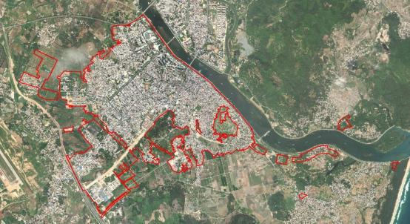
图 1：规划范围示意图
(四) 现状概况

1. 土地利用现状情况。
根据2021年度国土变更调查，本次控规修编范围内现状建设用地约908.46公顷，占规划范围的80.58%，其中，城镇住宅用地387.06公顷，占规划范围的34.33%，农村宅基地120.53 公顷，占规划范围的10.69%，公共管理和公共服务设施用地 133.07公顷，占规划范围的11.86%，商业服务业用地117.73 公顷，占规划范围的 10.44%。规划范围内现状非建设用地约 218.92公顷，占规划范围的19.42%。
表1：陵河南片区现状用地一览表
用地  代码 |  | 用地  分类 | 占地面积  （公顷） | 占比  （%）
07 |  | 居住用地 | 507.59 | 45.02%
其 中 | 0701 | 城镇住宅用地 | 387.06 | 34.33%
 | 0703 | 农村宅基地 | 120.53 | 10.69%
08 |  | 公共管理和公共服务设 施用地 | 133.70 | 11.86%
09 |  | 商业服务业设施用地 | 117.73 | 10.44%
10 |  | 工矿用地 | 5.43 | 0.48%
11 |  | 仓储用地 | 2.22 | 0.20%
12 |  | 交通运输用地 | 111.18 | 9.86%
13 |  | 公用设施用地 | 5.41 | 0.48%
14 |  | 绿地与开敞空间用地 | 12.60 | 1.12%
15 |  | 特殊用地 | 12.60 | 1.12%
建设用地小计 |  |  | 908.46 | 80.58%
01 |  | 耕地 | 83.90 | 7.44%
02 |  | 园地 | 69.75 | 6.19%
03 |  | 林地 | 47.54 | 4.22%
04 |  | 草地 | 0.64 | 0.06%
06 |  | 农业设施建设用地 | 10.55 | 0.94%
17 |  | 陆地水域 | 5.97 | 0.53%
23 |  | 其他土地 | 0.58 | 0.05%
非建设用地小计 |  |  | 218.93 | 19.42%
合计 |  |  | 1127 | 100%
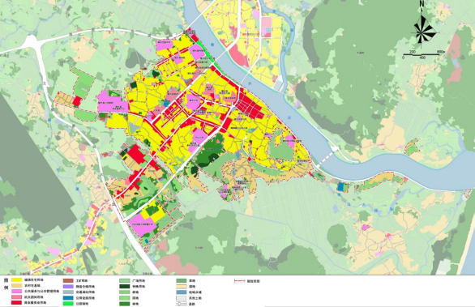
图 2：陵河南片区国土空间用地用海现状图

- 现状公共服务设施情况。
陵河南片区公共服务设施配套可以满足基本生活需求，部分配套设施建设存在短板：
- 中小学。 目前，中小学设施在空间分布上存在不均衡现象，导致部分地区服务半径覆盖不足。同时，部分小学存在大额班现象，用地紧张，学位需求与供给之间存在缺口。

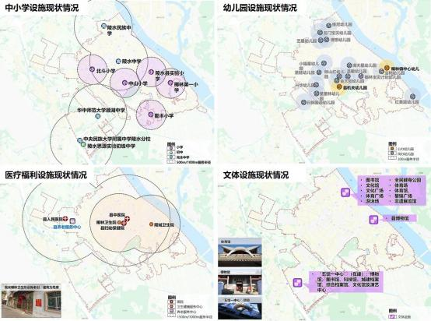
图 3：陵河南片区现状中小学、幼儿园、医疗设施、社会福利设施及文体设施分布图
- 幼儿园。公办幼儿园数量不足，无法满足居民对优质普惠性 学前教育的需求。公办园在园幼儿数占比未达到省级和县级规划目标。
- 医疗设施。陵河南片区属于旧城区，人口密集，但配套医疗设施较为陈旧，无法满足居民日益增长的医疗需求。新建的县医院距离人口密集区较远，而近居民点的社区医院及医疗点设施亟待更新。
- 养老设施。社区养老体系尚不完善，现有养老服务中心的床位数无法满足日益增长的养老需求。
- 文体设施。虽然县级文化设施基本满足居民需求，但基层文化设施仍存在短板，需要进一步完善公共文化服务体系。
3. 现状交通情况。
1）道路等级偏低与路网结构不合理。 现状建成区道路等级偏低，街坊路约占道路总长的55%，支路以上等级道路网密度仅为 3.35 公里/平方公里，总体路网通行效率偏低。此外路网等级结构不尽合理，主次支比例为 1:0.45:1.05次、支路缺乏，且断头路居多，分布不均匀，交通压力过于集中于干路，高峰期干路交通拥堵。

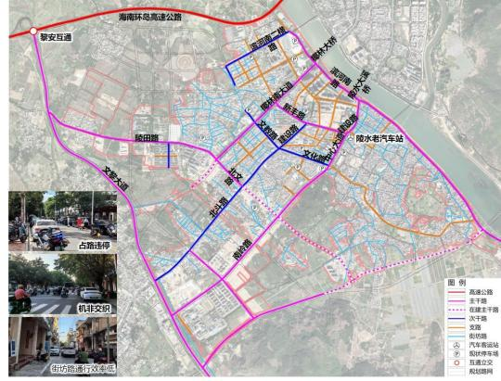
图 4：陵河南片区现状道路交通分析图

- 配建停车不足与占路停车普遍。由于停车位的缺乏，占路停车现象十分普遍。这不仅导致了机动车与非机动车的交织，降低 了道路的通行能力，而且还存在较大的安全隐患。在高峰时段，由于占路停车的影响，道路拥堵情况进一步加剧，严重影响了居民的日常出行。
4. 现状市政基础设施情况。陵河南片区市政基础设施系统以满足现状基本供应需求为主，安全保障系数偏低，且难以支撑城市近期发展需求。
1）给水排水系统。供水方面，现状青山水厂设计供水总规模 5 万吨/日。目前青山水厂已供水紧张，部分管网不健全且老化严重； 污水方面，县城污水处理厂设计规模 1.5 万吨/日，实际处理规模1.83 万吨/日，已超负荷运行；

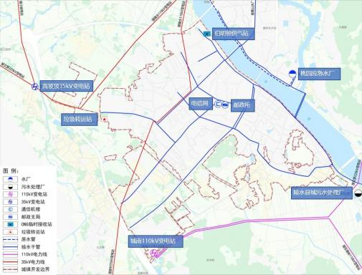
图 5：城南片现状基础设施分析图

2）能源供应。电力方面，现状由城南和东高岭 2 座 110kV 变电站联合供电，总装机容量 200 兆伏安，基本能满足片区用电需求。燃气方面，管道燃气与液化石油气并存，依靠 1 座 CNG 临时供气站供气，供气安全系数、保障能力较低。
5. 现状总结
随着陵水陵河南片区人口的增加以及服务需求的日益提升，片区面临着一些迫切的挑战，现状“城中村”现象普遍存在，重点项目难以落地、基层服务设施配套滞后，城区道路不成系统，基础设 施趋于饱和，产业发展亟待升级等问题，离建设陵水综合服务中心的定位与目标还有一定差距。
- 上位及现行规划解读
(一) 上位规划回顾
1. 《陵水黎族自治县国土空间总体规划(2021—2035 年)》
1）城区规模。人口规模。中心城区现状人口约 9 万人；规划至 2035 年，中心城区规划常住城镇人口约 15.8 万人。 用地规模。中 心城区现状范围15.18平方千米，现状建设用地面积13.00平方千米。规划至 2035年，中心城区规划范围19.32平方千米，规划建设用地规模控制在15.99 平方千米，新增规模2.99平方千米，人均建设用地面积为 101.20平方米。
2）总体空间结构。基于城区良好的生态本底，塑造山水田园城 市，整体形成“两轴、三区、多点”的总体格局。两轴：沿椰林干道及国道形成城区南北向城市发展轴；依托陵水河自然景观，规划滨水发展轴。三区：陵河北片区——集交通集散、商务商贸、生活居住等于一体的城市片区；陵河南片区 ——行政综合服务中心、商业商务中心的综合片区；三才片区 —— 田园风情居住片区多点；中心城区内多处重要功能节点，包括南门岭生态公园、县人民政府、县文化中心、县体育中心等。

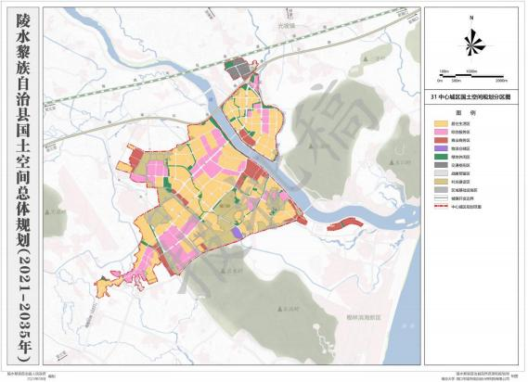
图 6：陵水国土空间总体规划——中心城区国土空间规划分区图

(二) 现行控规解读
1. 发展定位
县城陵河南片区定位为全县政治、经济和文化中心，集社会服务中心、科研文化产业中心、商业商务服务中心于一体的陵水综合服务城。
2. 用地布局及控制指标
陵河南片区规划城乡用地面积1745.84 公顷，其中城市建设用地 1389.40 公顷，村庄建设用地 17.64 公顷，特殊用地 2.12 公顷，非建设用地 336.68 公顷。城市建设用地中，居住用地面积为 476.83 公顷，公共管理与公共服务设施用地面积为201.41公顷，商业服务业设施用地面积为169.82 公顷，物流仓储用地面积为 2.04 公顷，道路与交通设施用地 面积为 256.46 公顷，公用设施用地面积为 14.22 公顷，绿地与广场用地面积为 217.78 公顷，留白用地 50.84 公顷。
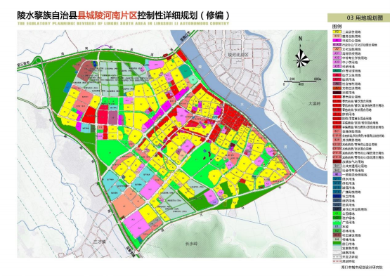
图 7：现行控规用地规划图

(三) 现控规实施评估
1. 评估方法
本次现行控规实施评估采取定性和定量相结合的方法，将现行控规与陵水国土空间总体规划、陵水相关专项规划、相关规范等内容进行对比，对现行控规的实施情况进行评价。
2. 评估结论
1）现行控规与上位规划存在冲突。陵河南片区现行控规与陵水县国土空间总体规划存在重大冲突。 现行控规建设用地与永久基本农田重叠约 29.71 公顷，重叠用地不符合《基本农田保护条例》的要求

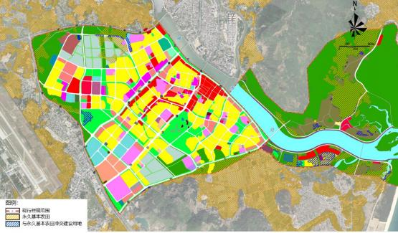

图 8：现行控规与基本农田冲突对比示意图
国土空间规划城镇开发边界外陵河南片区控规建设用地规模约 527.17 公顷，不符合《海南省省和市县总体规划实施管理办法(试 行)》 (琼府(2022)8 号)开发边界准入目录要求，涉及的建设用地包括居住用地 67.62 公顷、商业用地 20.96 公顷，共计 245.32 公顷。

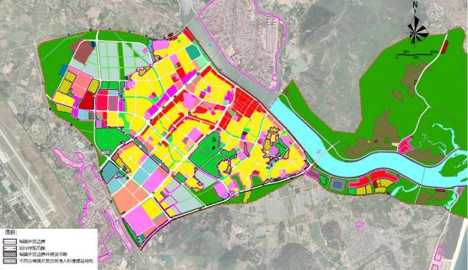
图 9：现行控规位于国空开发边界外建设用地分布情况示意图
2）现行控规与相关专项规划存在差异。
现行控规与《陵水黎族自治县加油站行业“十四五”发展规划（2021—2025）》存在 7 处加油站规模和位置差异。现行控规与《陵水黎族自治县公路网规划（2021-2035 年）》基本一致。现行控规与《陵水县“十四五”配电网规划修编》存在 4 座变电站装机容量、高压进出线路径差异。
现行控规与《陵水黎族自治县再生资源回收行业发展规划 （2023-2025）》存在 1 处差异，具体为现行控规缺少两网融合中转站设施布局。
现行控规与《陵水黎族自治县生活垃圾处理和建筑垃圾污染环 境防治专项规划（2022-2030）》存在 2 处差异，现行控规缺少椰林环卫基地及生活垃圾转运站相关设施布局。
现行控规与《陵水黎族自治县城乡燃气专项规划（2020-2030年）》存在燃气次高压、中压管网方案不一致。
现行控规与《陵水黎族自治县“十四五”城镇污水处理及资源 化利用设施建设规划》存在 1 处差异， 具体为县城污水处理厂远期处理规模不同。
3）其他问题。
本轮国土空间规划划定的城镇开发边界与现行控规规划范围存 在较大出入。需基于新边界条件对用地进行调整，并按照相关规范 要求对公共服务设施、公用设施、交通设施、产业用地等进行相应校核。现行控规的用地分类标准为《城市用地分类与规划建设用地标 准》（GB50137-2011）， 与自然资源部新印发的《国土空间调查、规 划、用途管制用地用海分类指南》〔2023〕存在不一致，亟需进行修改。住建部下发的《完整居住社区建设指南》对现行控规提出了新的配套要求，亟需进一步补充完整居住社区配套相关内容。
三、 优化调整必要性分析
(一) 优化调整必要性
1. 盘活低效用地，提升土地价值。
片区现状存在大量低效用地，主要包括城中村、老旧厂房、老 旧房屋和未利用地。初步统计，低效用地总面积约 162 公顷：其中，城中村总面积约 65.7 公顷；老旧厂房总面积约 16.6 公顷；国有土地老旧房屋总面积约 2.5 公顷；未利用地总面积约 77.6 公顷。充分考虑安置用地需求，预计通过控规修编，可腾挪土地约 107 公顷，为城市可持续发展腾出宝贵空间。
2. 完善城市配套，优化服务水平。
陵河南片区作为城市的核心区域，承载着大量常住人口与流动 人口。根据大数据统计，片区常住人口与候鸟期服务人口分别达到 8.5 万人和 10 万人。随着人口的增长和服务需求的提升，片区的配 套设施面临着巨大的挑战，亟待通过新一轮控规修编，优化设施布局，提升服务水平。
3. 包装实施项目，衔接招商引资。
将城市设施短板补充、闲置低效用地盘活、形象提升等项目资源，通过城市更新改造进行整体包装，并衔接招商引资。结合优质公共服务设施投放，释放南部区域价值空间， 促进区域经济发展。
4. 规划要素保障，服务项目落地。
为确保近期多个民生项目的顺利推进和落地实施，需通过新一 轮的控规修编强化规划要素的保障工作，确保各项建设项目符合规划要求并得到有效实施，为居民创造更加美好的生活环境。
- 优化开发边界，谋划远期指标。
陵水县国土空间规划划定陵河南片区城镇开发边界 1127.38 公顷，但现行控规部分用地位于城镇开发边界外，难以实施；需结合 新的城镇发展方向，优化用地布局，并预先谋划未来城镇开发边界 的调整空间，为年度调整做准备。 同时，启用现行控规的留白用地并赋予相应的用地性质和开发指标，以确保开发建设的有序进行。
- 深化风貌管理，法定管控导则。
针对现状风貌的问题，需结合《陵水县中心城区风貌专项规划》成果，通过制定和执行相应的管控导则和标准要求，深化对风貌的管理和控制工作，确保城市的整体形象和特色得到有效保护和提升。
- 法律法规依据
- 控规修改规定
- 《中华人民共和国城乡规划法》 (2019 年修正)
第四十八条 修改控制性详细规划的，组织编制机关应当对修改的必要性进行论证，控制性详细规划修改涉及城市总体规划、镇总体规划的强制性内容的，应当先修改总体规划。
- 《城市、镇控制性详细规划编制审批办法》
- 控制性详细规划组织编制机关应当建立规划动态维护制度，有计划、有组织地对控制性详细规划进行评估和维护。
第二十条 经批准后的控制性详细规划具有法定效力，任何单位和个人不得随意修改；确需修改的，应当按照下列程序进行：
- 控制性详细规划组织编制机关应当组织对控制性详细规划修改的必要性进行专题论证；（二）控制性详细规划组织编制机关应当采用多种方式征求规划地段内利害关系人的意见，必要时应当组织听证；（三）控制性详细规划组织编制机关提出修改控制性详细规划的建 议，并向原审批机关提出专题报告，经原审批机关同意后，方可组 织编制修改方案；（四）修改后应当按法定程序审查报批。报批材料中应当附具规划地段内利害关系人意见及处理结果。
2. 控规修改依据
1)《海南省城乡规划条例》 (2018 年修正版)
第五十九条 有下列情形之一的，组织编制机关方可对控制性详细规划进行修改: (一） 因城市、镇、乡、旅游度假区、产业园区总体规划发生变化，需要修改的;(二）实施国家、省重点工程需要 修改的;(三）实施市、县、自治县重点基础设施和公共服务设施、防灾减灾工程等民生工程建设需要修改的。
2)《海南省人民政府办公厅关于加强国土空间规划监督管理的若干意见》（琼府办[2021]12 号）
(三)严格界定控制性详细规划调整的条件。规划调整应当以保 障公共利益和人民群众高品质生活为前提，不得违反市县总体规划 (国土空间总体规划)底线和生态环境、自然与历史文化遗产保护、城市安全等强制性要求。因上位规划发生变化，或者国家和省重点 工程、市县重点基础设施和公共服务设施、防灾减灾等民生工程，以及其他经评估确需调整的情形，方可开展规划调整工作。
(四)严格规范控制性详细规划调整程序。将规划调整分为重大调整、一般调整和技术修正。重大调整是指其他用途用地调整为经营性用地、经营性用地之间调整，包括调整用地性质、容积率等规划条件的情形。严格限制规划重大调整，对确需调整的，组织编制 机关应当对修改的必要性进行论证，采取听证会或其他方式征求规划地段内利害关系人的意见，并形成专题报告，经原审批机关同意后方可编制修改方案;修改后的规划，应当经市县规划委员会审议通 过后，按法定程序报批。对已委托下放给市县的事项以外的重要规 划控制区范围内规划重大调整的，除履行上述程序外，应由市县政府报省自然资源和规划厅审查审批。
3. 控规修改程序
1)《海南省城乡规划条例》 (2018 年修正版)第六十条 控制性详细规划的修改，组织编制机关应当对修改的 必要性进行论证，征求规划地段内利害关系人的意见，并向原审批 机关提出专题报告，经原审批机关同意后，方可编制修改方案，控 制性洋细规划的修改涉及总体规划强制性内容的，应当先修改总体 规划。 修改后的控制性详细规划，应当依照本条例第十四条规定的审批程序报批。
第十四条 城市和县、自治县人民政府所在地镇的控制性详细规划， 由市、县、自治县人民政府规划主管部门根据城市总体规划和镇总体规划的要求组织编制，经市、县、自治县人民政府审批后，报本级人民代表大会常务委员会和省人民政府备案。
2)《海南省城镇开发边界内控制性详细规划调整管理办法(试行)》 (2022 年 7 月)第四条 控制性详细规划调整应当符合《海南省城乡规划条例》 第五十九条。控制性详细规划调整分为重大调整、 一般调整。对规划成果表达错误和信息误差进行勘误属于技术修正。
第六条 属于以下情形之一的，为重大调整:
(一)片区控制性详细规划整体修编的;(二)单元规划主导功能属 性修改， 或者单元规划各控制单元之间建设规模指标腾挪的;(三)规 划其他用途的用地调整为居住用地、商业服务业用地的， 以及居住 用地、商业服务业用地之间优化调整用地性质的(含用地性质比 例);(四)规划居住用地、商业服务业用地调整容积率、建筑限高、建筑密度、绿地率等控制指标的;(五)审批机关认为应当修改规划的其他情形。
第九条 重大调整应当遵守以下程序进行:
(一)组织编制机关对必要性进行论证，征求规划地段利害关系 人的意见;(二)组织编制关应当提出专题报告，报原审批机关同意后，方可组织编制修改方案;(三)组织编制机关对修改方案组织审查，充分听取专家、部门、公众意见，并经市县规划委员会审议通过后，依法报批。
4. 控规修编依据总结
在《陵水黎族自治县国土空间总体规划(2021—2035 年)》中， 已划定批复的生态保护红线、永久基本农田、城镇开发边界三条控 制线以及空间战略对片区提出新的要求。依据《海南省城乡规划条 例》第五十九条第(一)款即 “有下列情形之一的，组织编制机关方 可对控制性详细规划进行修改:因城市、镇、乡、旅游度 假区、产 业园区总体规划发生变化，需要修改的”，可以对控制性详细规划 进行修改。本次优化调整拟对片区控制性详细规划进行整体修编。 依据《海南省城乡规划条例》第十四条和《海南省城镇开发边界内 控制性详细规划调整管理办法(试行)》第九条，控制性详细规划的 修改由其所在市、县、自治县人民政府规划主管部门组织编制，组 织编制机关对必要性进行论证，征求规划地段内利害关系人的意见; 提出专题报告， 报原审批机关同意后组织编制修改方案;对修改方案 组织审查，充分听取专家、部门、公众意见，并经市县规划委员会审议通过后，依法报批。
四、 结论及建议
(一) 论证结论
综上所述，《陵水黎族自治县县城陵河南片区控制性详细规划》具有修改的必要性，建议及时启动控规优化调整工作。落实《陵水 黎族自治县国土空间总体规划(2021—2035 年)》在打造滨海旅游与科教融合新高地、黎疍文化风情生态宜居地、热带现代农业和海洋 经济创新发展示范区的总体目标定位下，重新思考陵河南片区的发 展定位与目标，陵河南片区建设用地的布局，带动产业发展，完善配套设施，提升片区品质， 更好服务县城的可持续发展。 (二) 优化调整建议
- 落实新版国土空间总体规划要求
控规作为规划管理与城市建设的法定依据，有必要在最新的陵 水县国土空间总体规划的指导下，从功能定位、用地布局、道路交 通市政设施等方面进行整体衔接，从而落实总体规划的战略意图，进而使其更符合片区的整体开发。
- 优化公益性服务设施布局
立足教育、医疗、体育、市场、公园等公益性设施的现状供给，结合城市更新，并依据相关政策、标准与规划的要求，构建陵河南片区系统、连续、有层次的公益性空间体系，优化城市公益性空间系统。
- 完善道路交通系统布局。
系统梳理陵河南片区道路红线、断面、竖向、管廊、等级等问 题，站在全县一盘棋的角度，根据片区的规模和承载力核算未来的 交通需求，进一步优化陵河南片区与区域交通联系、优化陵河南片区内部交通系统组织。
- 改善市政公用设施布局。
系统梳理陵河南片区市政设施的容量规模与市政管线、管径等存在问题，并与新编制的各类市政专项规划衔接，构建强有力的城市基础支撑系统。
- 提升单元及地块管控要求。
重新划定陵河南片区控规管理单元，明确各管理单元的主导功能、建设规模、用地面积等内容。整合既有各地块建筑高度、建筑密度、容积率、绿地率等控制指标，并对存在问题、需要调整的指标进行调整完善。同时按照海南省自然资源和规划厅统一技术要求，将陵河南片区控规修编范围内的所有成果，依据《海南省城镇开发边界内控制性详细规划数据库标准（试行）》录入 GIS 平台。

